**Паводок и инфекции** 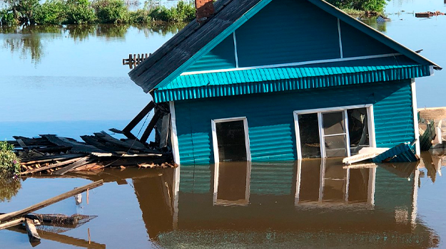

Весной, во время активного таянья снега увеличивается вероятность попадания в водоёмы болезнетворных микроорганизмов, которые могут вызвать различные заболевания.

Почему так происходит?

В воду рек и других водоемов с талым снегом попадает много мусора, фекалий животных и загрязненных вод.

Особенно это опасно, если недалеко от источника питьевого водоснабжения расположены свалки мусора, скотомогильники, нефтебазы, склады или предприятия по производству ядохимикатов и пестицидов. К сожалению, родники и колодцы тоже являются ненадежными в эпидемиологическом отношении, так как питание таких источников происходит, в основном, из незащищенных, расположенных рядом с поверхностью водоносных горизонтов, и качество воды в них во многом зависит от сезона года, от оборудования самого источника и от санитарного состояния прилегающей территории.

Спрогнозировать, насколько сильно будет загрязнена вода в паводковый период тяжело.

Какие заболевания могут возникнуть при употреблении загрязненной питьевой воды?

**Брюшной тиф, паратиф, сальмонеллез**. Эти инфекционные заболевания вызываются различными видами сальмонелл. В водоемы они могут попасть с водой, загрязнённой фекалиями животных. Бактерии поражают тонкий кишечник, вызывая кишечные расстройства с сильной интоксикацией, высокой температурой, сыпью, помрачением сознания.

Сальмонеллы могут жить в речной воде около полугода, не гибнут при замерзании или высыхании. Уничтожить их можно кипячением или хлорированием воды.

**Дизентерия.** «Виновница» этой кишечной инфекции – бактерия шигелла. Дизентерийные бактерии поселяются в толстой кишке и выделяют токсины, которые разъедают слизистую кишки до кровоточащих язв. Именно поэтому для дизентерии характерны кровавый понос и острая боль в животе. В пресных водоемах шигелла может жить 3 месяца. При кипячении воды погибает мгновенно.

**Лептоспироз.**Это типично «водное» инфекционное заболевание. Возбудитель – спирохета лептоспира. Она попадает в воду в основном вместе с крысиным пометом. Заразиться можно как употребляя воду с лептоспирами, так и купаясь в «грязном» водоеме.

Лептоспироз может протекать в двух формах – желтушной и безжелтушной. Обе проявляются высокой температурой, головной болью, болями в мышцах. При желтушной форме страдают печень и почки, наблюдается пожелтение кожи, белков глаз, слизистых, возникают кровотечения: из носа и кишечные. Заболевание смертельно опасное: по данным ВОЗ, погибают от 35% больных.

Лептоспиры очень живучи: в реке они могут жить до 5 месяцев, не боятся замораживания. Гибнут при хлорировании и подкислении воды, повышении температуры до 30 градусов, не выносят солнечного света.

**Вирусный гепатит Е**- заболевание печени, возбудителем которого является вирус гепатита Е. Вирус встречается повсеместно и эпидемические вспышки, как правило, всегда связаны с водоёмами загрязненными фекалиями животных (свиней, птиц, грызунов).

При гепатите Е высок процент случаев тяжелого течения с развитием осложнений – острой печеночной и почечной недостаточности, нарушений свертываемости крови. К типичным симптомам заболевания относятся: небольшой жар (температура около 37,5°С), снижение аппетита, тошнота и рвота, продолжающиеся несколько дней. Классическим признаком поражения печени является развитие желтухи (пожелтение кожи и белков глаз), потемнение мочи и бледный стул, увеличение печени.

Чаще всего через загрязненную воду можно получить кишечную инфекцию. Возбудители этих болезней – бактерии.

Как избежать инфекционных заболеваний в паводковой период?

Откачать жидкие бытовые отходы из выгребной ямы до начала паводка (если Вы проживаете в частном секторе).

Употреблять воду из родников и колодцев для питьевых нужд и приготовления пищи, особенно в паводковый период, только после ее обеззараживания, например, кипятить, применять бытовые фильтры высокой степени очистки.

Использовать для питья бутилированную воду.

Хорошо термически обрабатывать продукты.

Регулярно и тщательно мыть руки.

Каждый может защитить себя и своих близких, придерживаясь этих простых правил.   
Помните! При возникновении симптомов острого инфекционного заболевания (повышение температуры тела, появление рвоты, жидкого стула и др.) не занимайтесь самолечением, а как можно быстрее обращайтесь за медицинской помощью.

Выполняя меры профилактики, Вы сможете избежать заболеваний и сохранить свое здоровье.